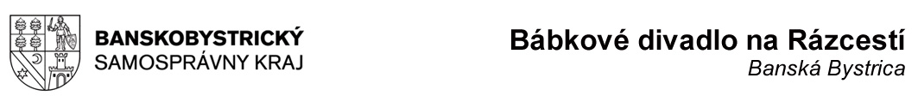
VÝZVA
ZA REŠPEKTOVANIE PRÁVA NA SLOBODU TVORBY
ZA REŠPEKTOVANIE TVORBY BEZ CENZÚRY
ZA REŠPEKTOVANIE NETOTALITNÉHO VLÁDNUTIA A SPRAVOVANIA VECÍ VEREJNÝCH

Vážené kolegyne a vážení kolegovia, priateľky, priatelia
od r. 1989 sa v našej novodobej kultúrno-spoločenskej histórii nestalo, aby vrcholný predstaviteľ kraja nepodpísal schválený projekt, ktorý kultúrna inštitúcia získala pre svoju činnosť a takýmto spôsobom hrubo, nekompetentne a totalitne zasiahol do dramaturgického plánu divadla.
V r. 2015 sa to v BBSK stalo už druhýkrát.
Po prvý raz, keď Divadlo Štúdio tanca muselo odvolať nimi organizovaný medzinárodný festival Štyri a dva dni tanca pre vás, pretože dotáciu z grantových zdrojov MK SR, predseda BBSK nepodpísal a druhýkrát v prípade projektu o tolerancii a proti xenofóbii BDNR s názvom STOP EXTRÉMIZMU, ktorý nepodpísal tak isto.
Zastavenie schváleného projektu je pre každú kultúrnu organizáciu deštrukčným a mocenským aktom. Ťažko uveriť, že sa to deje po 26 rokoch od zrušenia komunistického režimu.
Predseda sa viackrát verejne vyjadril, že organizácie kraja sú mu podriadené a podriadeným nemá prečo vysvetľovať svoje rozhodnutia. Je to naozaj tak? Nemá?!
V skutočnosti sa jedná o novodobý fenomén totalitnej cenzúry, bez možnosti odvolania alebo dovolania sa nápravy pre samotné divadlá, ak predseda kraja nepodpíše projekty, ktoré naplánujú, pripravia, tie prejdú výberom a je im priznaná dotácia.
V auguste bol zrušený projekt Divadla Štúdia tanca, v septembri projekt BDNR, zajtra to bude čo? Rovno celé divadlo? Áno. Cítime hrozbu.
Preto Vás prosíme.
Ak ste za rešpektovanie: PRÁVA NA SLOBODU TVORBY, SLOBODU TVORBY BEZ CENZÚRY, ZA REŠPEKTOVANIE NETOTALITNÉHO VLÁDNUTIA A SPRAVOVANIA VECÍ VEREJNÝCH podporte nás. Prejavte nám svoju solidaritu. Profesnú aj ľudskú. Potrebujeme cítiť, že nie sme osamotení. ĎAKUJEME!
Teraz sme to my, na jar...

Banská Bystrica 28.09.2015 BÁBKOVÉ DIVADLO NA RÁZCESTÍ
bdnr@bdnr.sk
Viac informácii na www.bdnr.sk

